 | ДЕПАРТАМЕНТ ОБРАЗОВАНИЯ И НАУКИ  ГОРОДА МОСКВЫ  Государственное бюджетное профессиональное  образовательное учреждение города Москвы  «Колледж малого бизнеса № 4»  (ГБПОУ КМБ № 4)

Отчёт по лабораторной работе №1
Специальность: 09.02.07 Информационные системы и программирование
Форма обучения: очная
Студент: Межибор Ярослав Евгеньевич
Группа: ИПО-21.24
Проверил: Рыбаков Александр Сергеевич

Москва, 2025 г.
Цели:
Понять, как устроена СУБД SQL Server, научиться устанавливать серверную часть и среду управления SSMS, а также разобраться с тем, как создавать базу данных Учебная, настраивать доступ для пользователя и обеспечивать безопасность данных через резервное копирование.
Задачи:
- Установить на компьютер SQL Server Developer Edition и графический интерфейс SSMS.
- Подключиться к серверу через аутентификацию Windows и создать новую учетку STUDENT с паролем.
- Создать саму базу данных (контейнер) и добавить в неё пользователя Student с правами владельца (db_owner).
- Написать и выполнить SQL-скрипт, чтобы автоматически создать таблицы и забить их данными.
- Разобраться, как делать полную резервную копию базы на диск, чтобы данные не потерялись.
Ход работы:
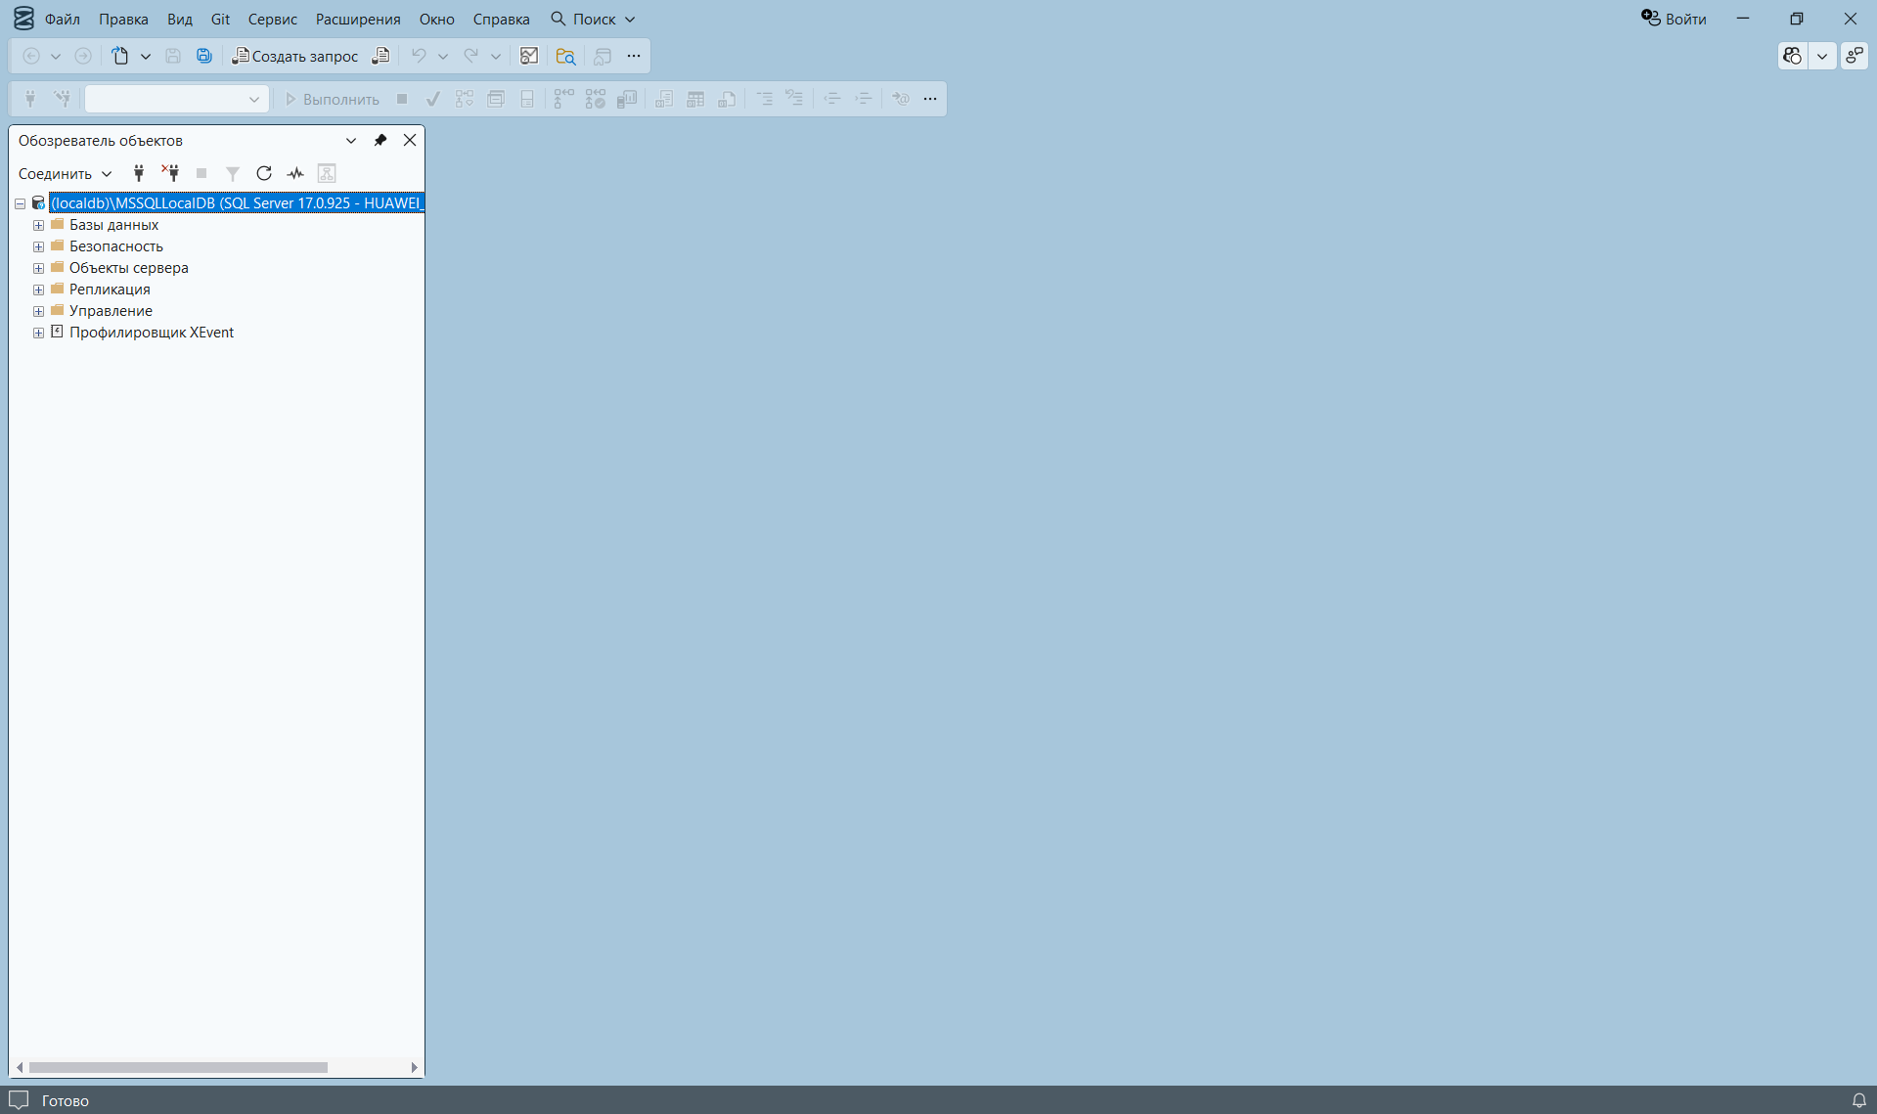
Рис. 1. SQL уже установлен
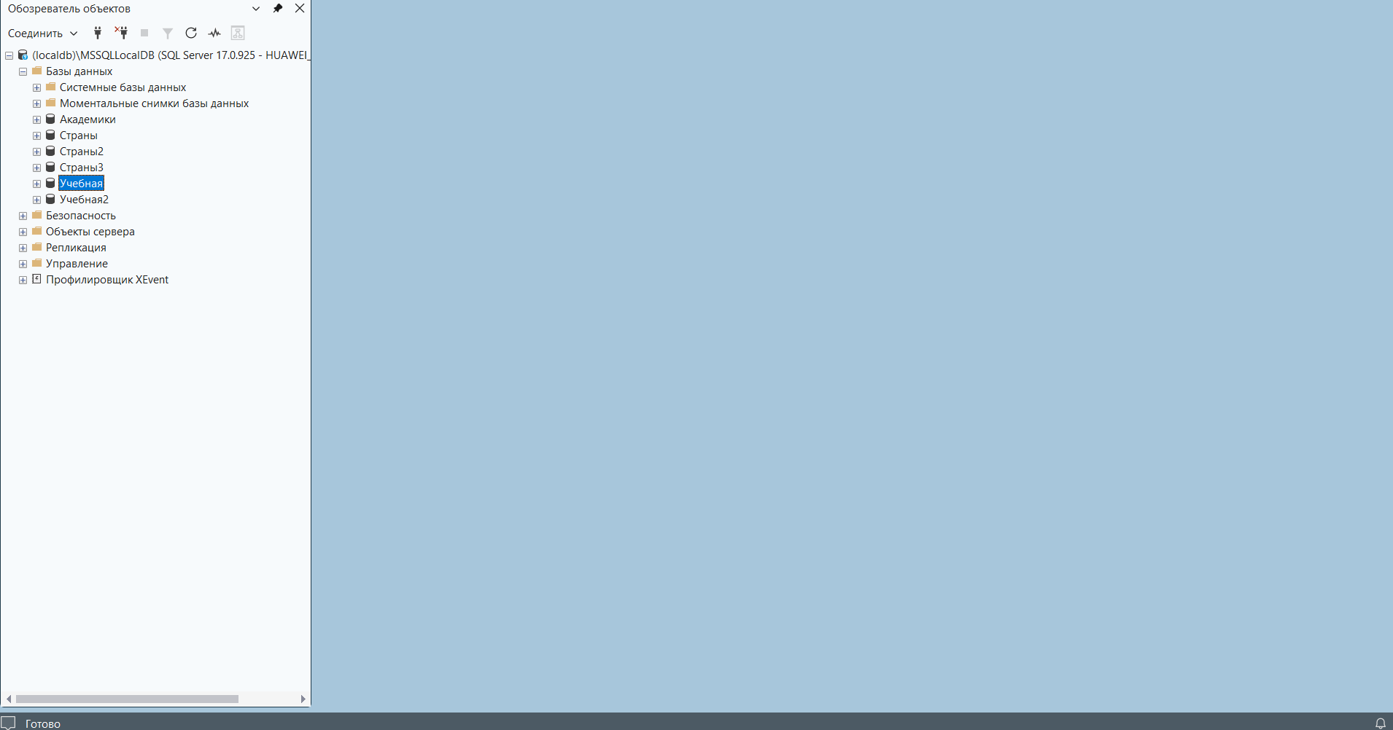
Рис. 2. База данных Учебная уже есть
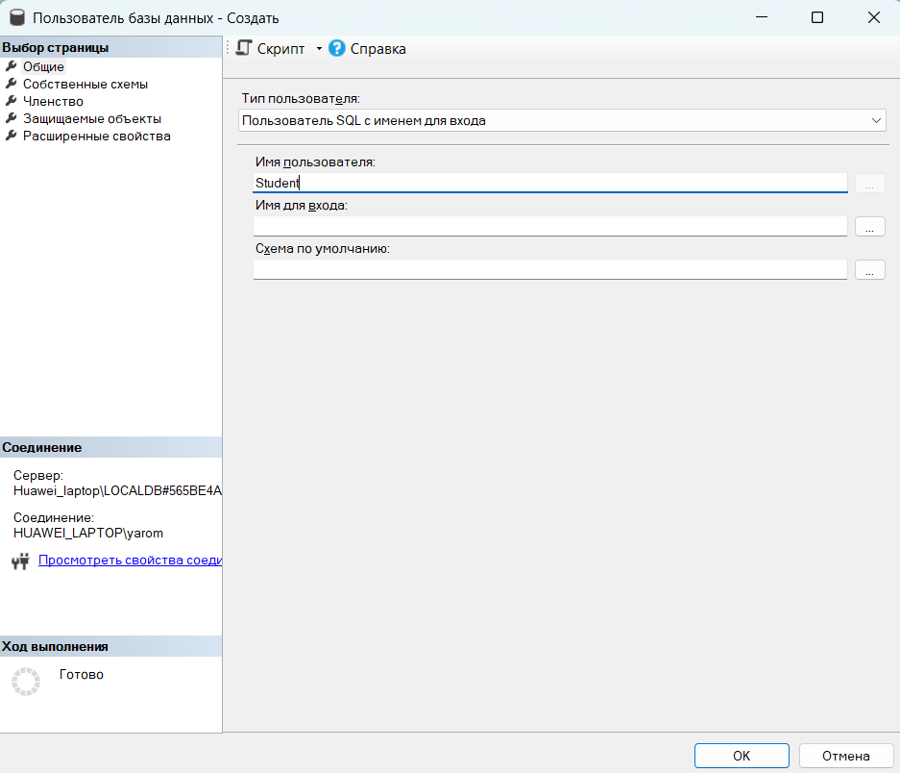
Рис. 3. Создаю пользователя Student
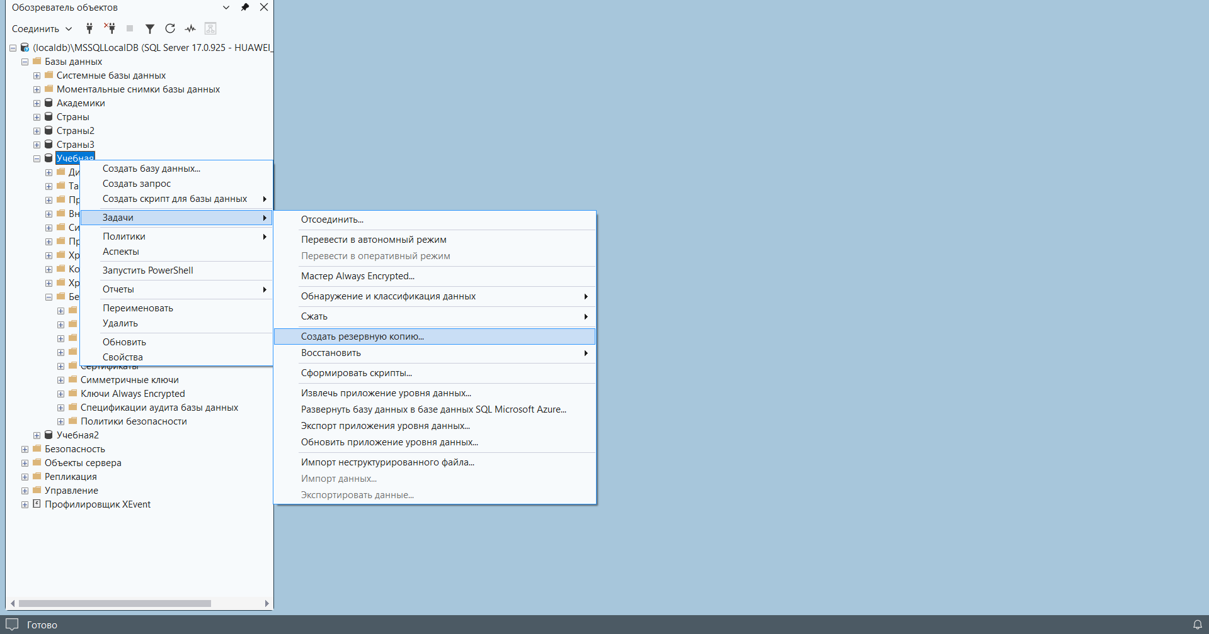
Рис. 4. Создание резервной копии
Вывод:
В ходе работы я научился разворачивать SQL-сервер с нуля и понял разницу между логином для входа в систему и пользователем внутри конкретной базы. Теперь я умею создавать базы данных, выдавать права доступа и быстро заполнять таблицы готовыми скриптами вместо того, чтобы вбивать всё руками. Также я освоил создание резервного копирования.

